4.1.7 咲洲西護岸における生物の多様性等
咲洲西護岸は傾斜部には消波ブロックが据え付けられている護岸で、消波ブロック上に大型海藻が繁茂することにより、護岸の生物の多様性がより増大するものとみられる。
ここでは、現地調査結果をもとに、咲洲西護岸における生物の多様性等の現状について、環境省が実施している自然共生サイトの認定基準と認定事例(https://policies.env.go.jp/nature/biodiversity/30by30alliance/kyousei/)を参考に整理した。
自然共生サイトの認定基準では、認定の対象となる活動は、以下の3つのタイプに分けられている。
①維持タイプ：既に良好な生物多様性が存在する場を維持する活動等
②回復タイプ：過去に生物多様性が豊かであったが、その多様性が損失した場又は損失が進行している場において、その多様性を回復する活動等
③創出タイプ：現在、多様性を欠いている場において、その地域に在来の動植物が生息生育することができるような自然環境等を整備することにより、生物多様性を創出する活動等

咲洲西護岸においては、砂泥底海域に創出された岩礁域で、岩礁域に形成されている生態系に、在来の動植物が生息・生育することができるようにワカメ場を更に拡大させていることから、維持タイプと創出タイプが該当するものと考えられる。
また、維持タイプに関しては、生物多様性の価値に関して、以下に示す9つのカテゴリーが設けられている。そこで、これら9つの価値に照らし合わせて、咲洲西護岸の現在の状況を整理した。

①公的機関によって、生物多様性保全上の重要性が既に認められている場としての価値
②原生的な自然生態系が存する場としての価値
③里地里山といった二次的な自然環境に特徴的な生態系が存する場としての価値
④生態系サービス提供の場であって、在来種を中心とした多様な動植物種からなる健全な生態系が存する場としての価値
⑤伝統工芸や伝統行事といった地域の伝統文化のために活用されている自然資源の供給の場としての価値
⑥希少な動植物種が生息生育している場又は生息生育している可能性が高い場としての価値
⑦分布が限定されている、特異な環境へ依存する など、その生態に特殊性のある種が生息生育している場又は生息生育の可能性が高い場としての価値
⑧越冬、休息、繁殖、採餌、移動(渡り)など、動物の生活史にとって重要な場
⑨既存の保護地域等に隣接する又はそれらを接続するなど、緩衝機能や連続性・連結性を高める機能を有する場としての価値

①公的機関によって、生物多様性保全上の重要性が既に認められている場としての価値
大阪湾奥部は、環境省の生物多様性の観点から個体群の存続・生息/生育のために必要な場所としての重要度の高い海域として、選定されている(図4.1-45)。
選定海域は、北側の淀川河口エリアには干潟が点在し、ヤマトシジミが生息するなど動植物が豊かで、また、淀川河口域周辺には、多様な汽水性生物および鳥類が多数生息するとともに、大阪南港野鳥公園はシギ・チドリ類の渡来地となっている(https://www.env.go.jp/nature/biodic/kaiyo-hozen/kaiiki/engan/13403.html)。
このため、後背地の南港野鳥園と導水管で繋がる咲洲西護岸域は、大阪湾奥部での生物種の生育・生息地の確保とそれらの種が回復するために必要な場であると考えられる。

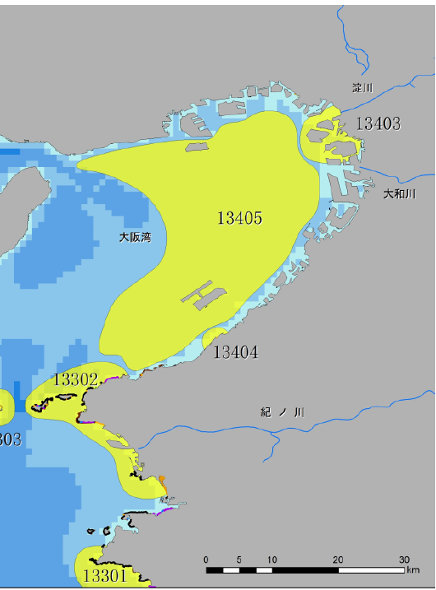
環境省「生物多様性の観点から重要度の高い海域」より
図4.1-45 生物多様性の保全上重要度の高い海域(13403:大阪湾奥部)

②原生的な自然生態系が存する場としての価値
砂泥底海域を埋立により創出された場であるため、該当しない。

③里地里山といった二次的な自然環境に特徴的な生態系が存する場としての価値
場の概況としては、砂泥底域に創られた岩礁域であり、人の管理によってワカメを主とする藻場が回復している途上にある。また、基質の設置区画では藻場の状況を確認し、必要に応じた種苗の追加等の措置を行うなどの藻場の維持が図られている。
植生は、移植したワカメが育つとともに、護岸上には大型海藻のワカメ、タマハハキモクの2種類、小型海藻ではムカデノリ(図4.1-41)等の16種類が出現している。
確認された動物は、魚類ではクロダイ、ウミタナゴ、キュウセン(図4.1-47)等の16種類、付着動物ではキヒトデ、サンショウウニ、シロボヤ(図4.1-48)等の8種類となっている。
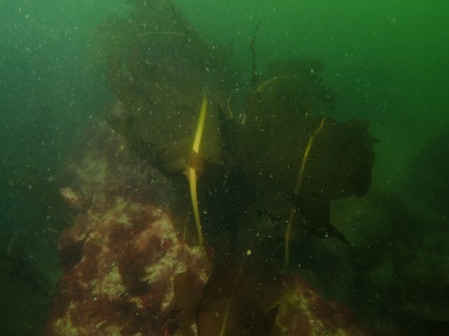  ワカメ | 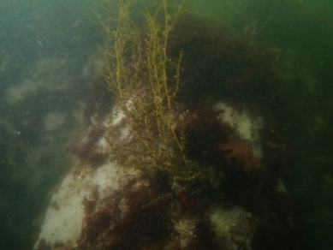  タマハハキモク | 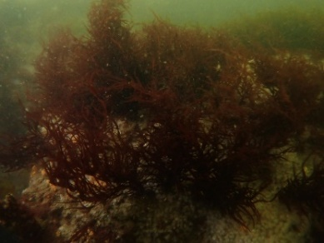  ムカデノリ
図4.1-46 咲洲西護岸に繁茂する海藻

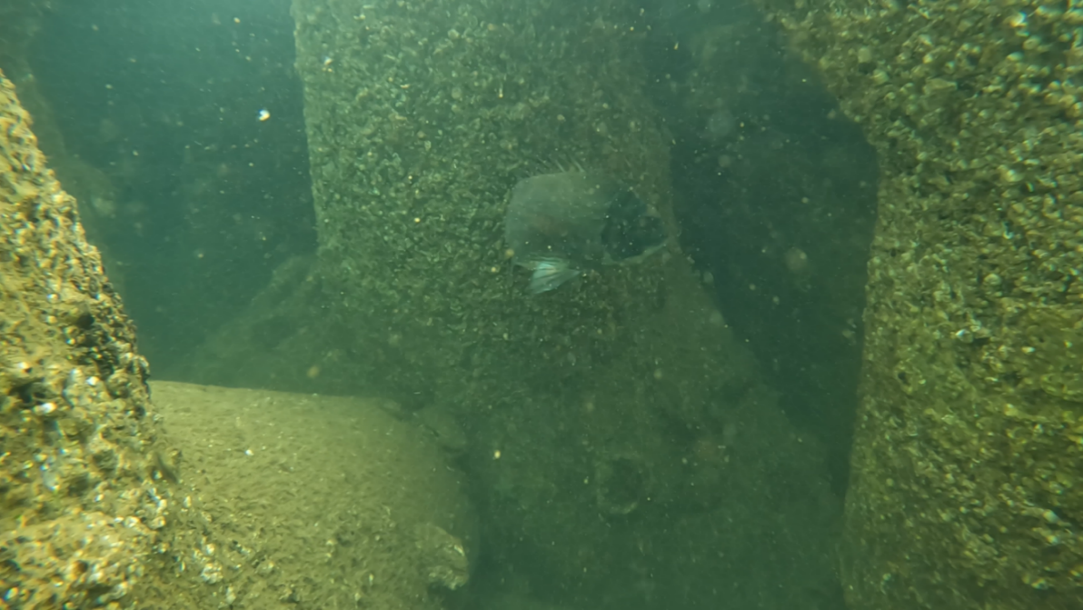  クロダイ | 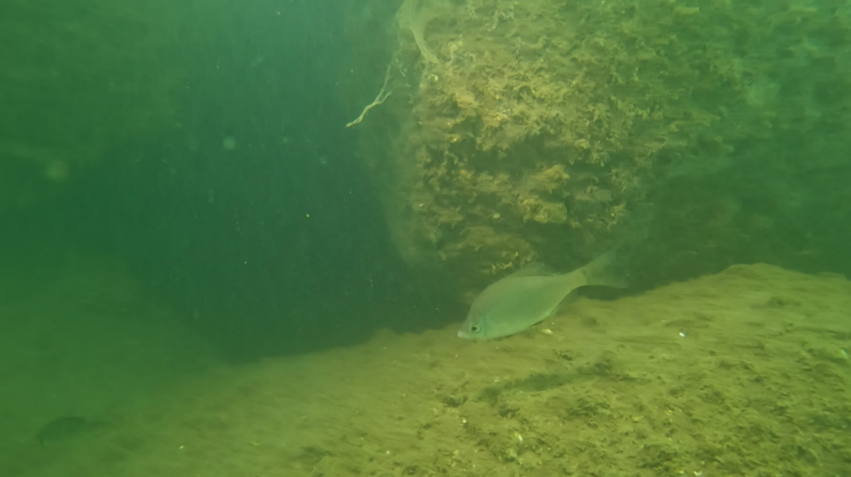  ウミタナゴ | 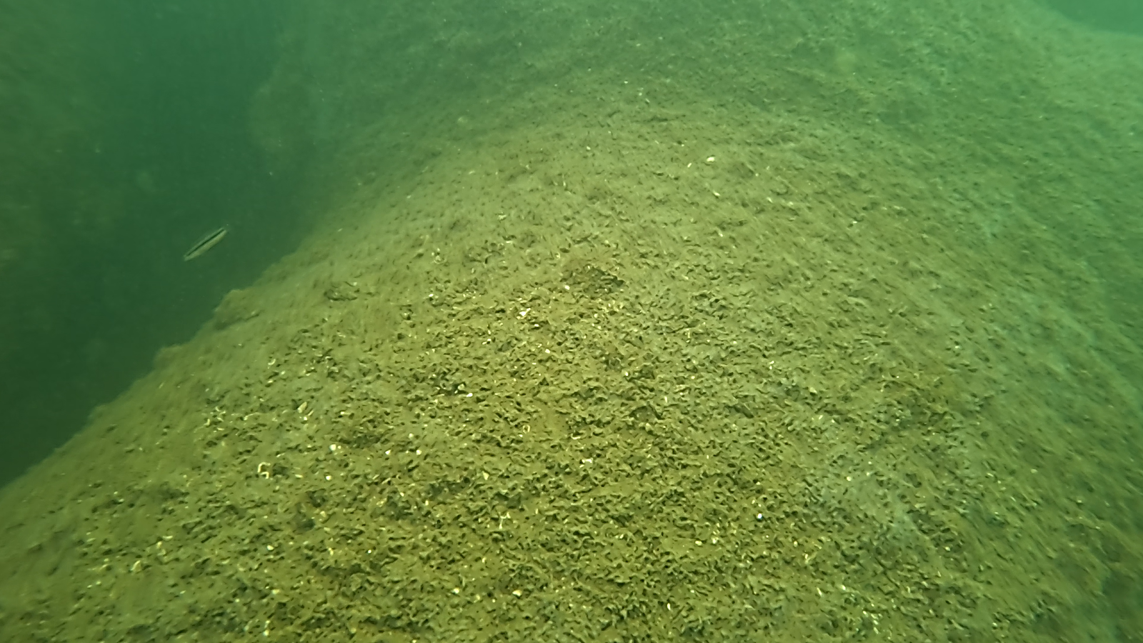  キュウセン
図4.1-47 咲洲西護岸に出現する魚類

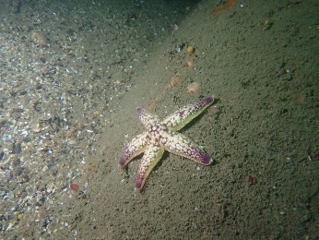  キヒトデ | 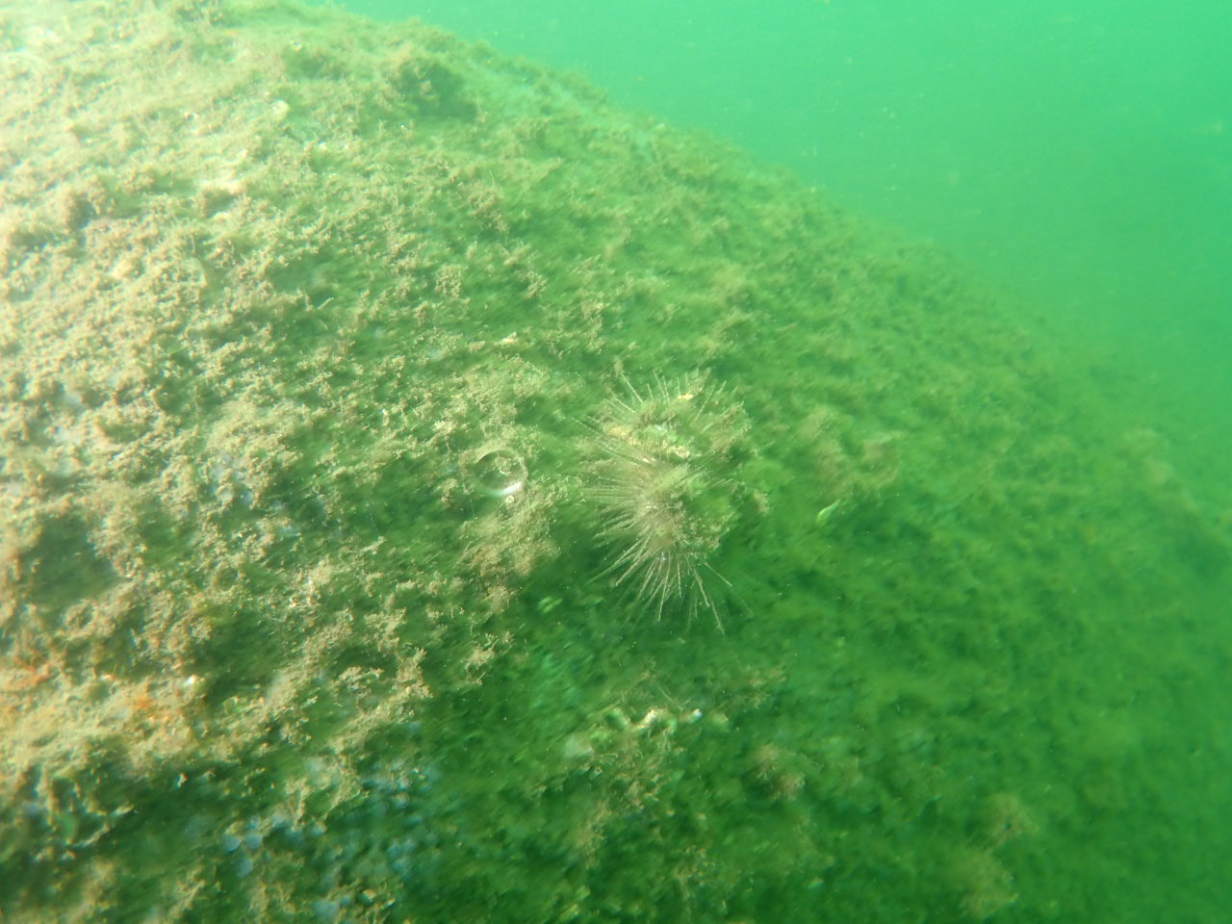  サンショウウニ | 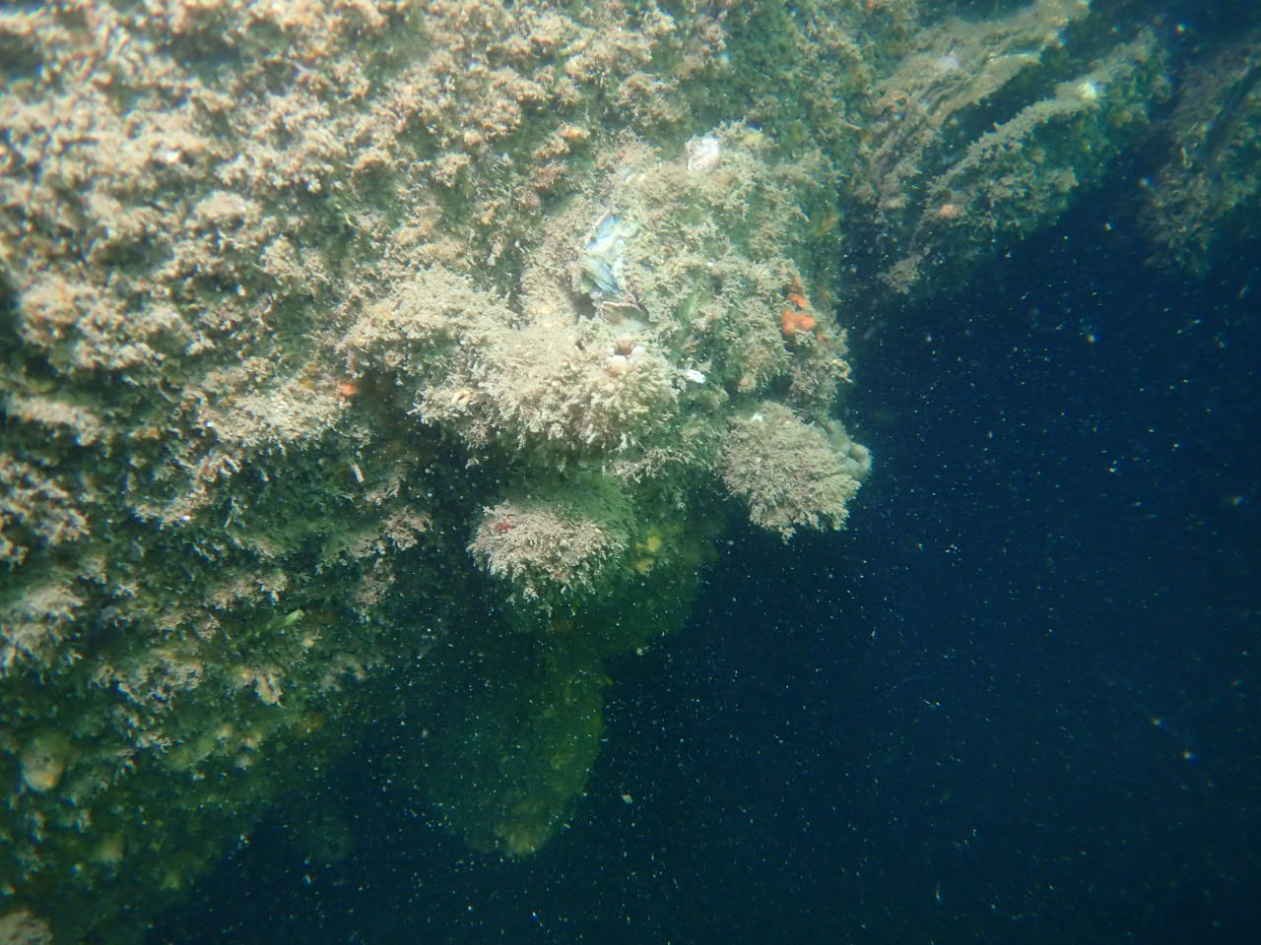  シロホヤ
図4.1-48 咲洲西護岸に出現する付着動物

④生態系サービス提供の場であって、在来種を中心とした多様な動植物種からなる健全な生態系が存する場としての価値
場の概況としては、大阪湾奥部で大型海藻による藻場が形成されることにより、生物生息の場として重要な場所となっている中で、以下の生態系サービスを提供している。
(基盤サービス)：咲洲西護岸にワカメ場が形成されることにより、水質浄化や栄養塩循環、光合成による酸素の供給、生物の生息場や生物多様性の維持が行われる。
(供給サービス)：咲洲西護岸のワカメ場には、メバルの幼魚が確認される一方、肉食性のスズキも確認され(図4.1-49)、多様な魚類の保護・育成場、餌場となっており、また、そこで育った魚が咲洲西護岸から周辺海域に拡散し、漁獲へと繋がっている。
(調整サービス)：咲洲西護岸のワカメ場により、窒素・りんの吸収が行われるとともに炭素固定が行われている。
(文化的サービス)：咲洲西護岸では、漁業や遊漁者による漁獲圧がほとんどないとみられるため、自然な状態での研究フィールドとして貢献できる。

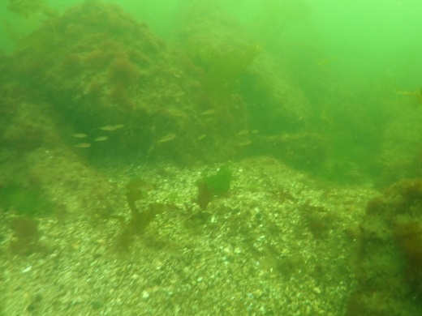  ワカメ場に集まるメバル幼魚の群れ | 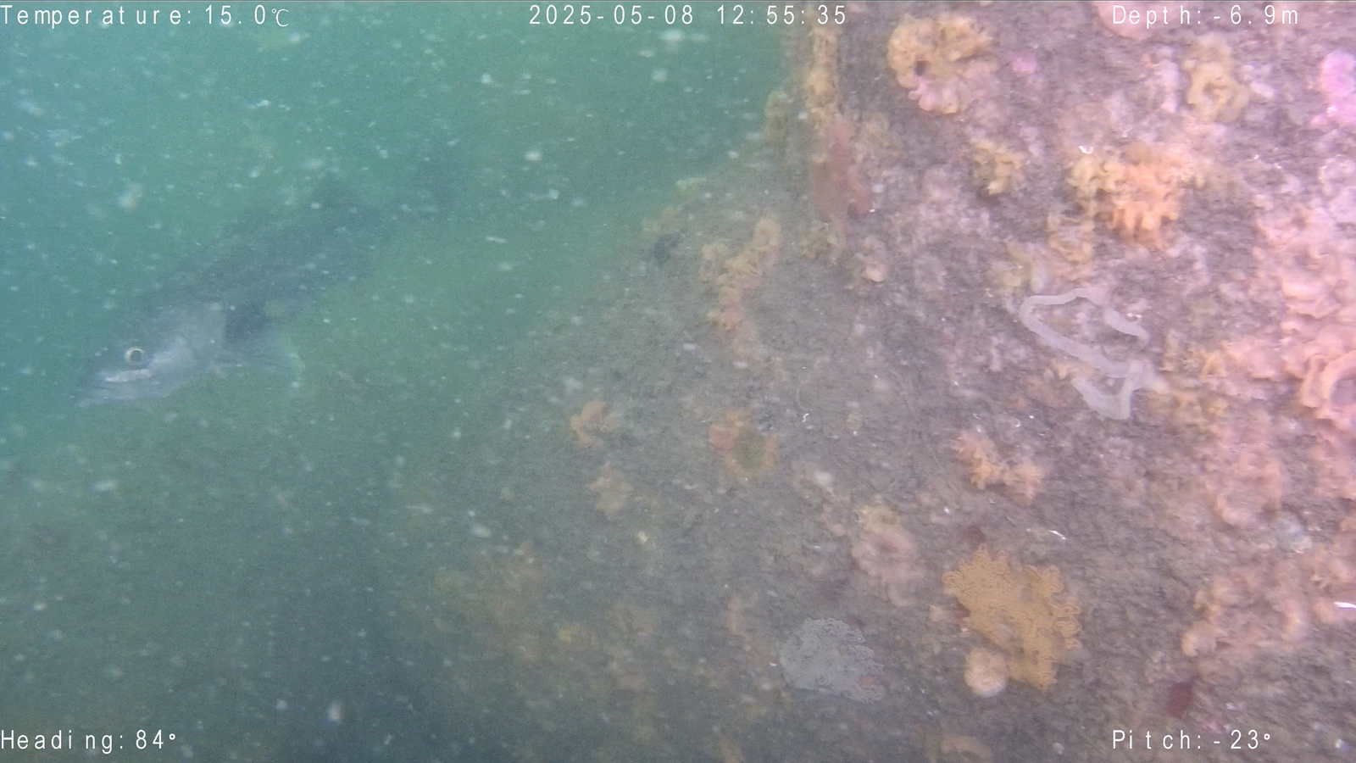  肉食魚であるスズキ
図4.1-49 咲洲西護岸に出現する魚類

⑤伝統工芸や伝統行事といった地域の伝統文化のために活用されている自然資源の供給の場としての価値
咲洲西護岸では特に活用されている自然資源の供給がないため該当しない。

⑥希少な動植物種が生息生育している場又は生息生育している可能性が高い場としての価値
現時点では希少な動植物種が出現しておらず、また、出現する可能性も低いことから該当しない。

⑦分布が限定されている、特異な環境へ依存するなど、その生態に特殊性のある種が生息生育している場又は生息生育の可能性が高い場としての価値
現時点では特殊性のある種が出現しておらず、また、出現する可能性も低いことから該当しない。ただし、今後、ワカメ場が拡大・継続することにより、生物種が増えることが期待され、適宜、出現生物を確認する調査を行うことにより、新たな生物の出現が確認される可能性がある。

⑧越冬、休息、繁殖、採餌、移動(渡り)など、動物の生活史にとって重要な場
場の概況としては、消波ブロック状に形成されるワカメ場として、魚類の生息場を提供している。
対象となる動植物としては、2024年11月、2025年3月と5月に計16種類の魚類の出現を確認している。
動物が利用している生活史は、各魚種の摂餌・休息の場として利用していることや、メバル幼魚の保育場となっている。

⑨既存の保護地域等に隣接する又はそれらを接続するなど、緩衝機能や連続性・連結性を高める機能を有する場としての価値
咲洲西護岸の後背域には南港野鳥園の湿地があり、湿地は導水管で海域とつながっている(図4.1-50)。藻場と湿地には水質浄化機能があり、また、藻場が魚類の生息場、湿地が鳥類の生息場となり、海中から陸上へと繋がる生態系が創出されている。

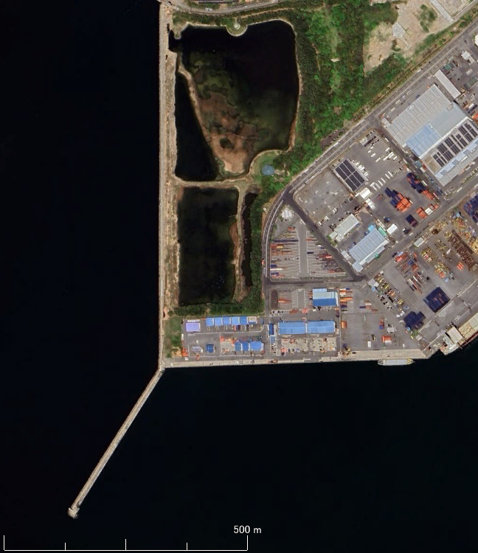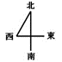  南港野鳥園  咲洲西護岸  背景：Google Earthより | 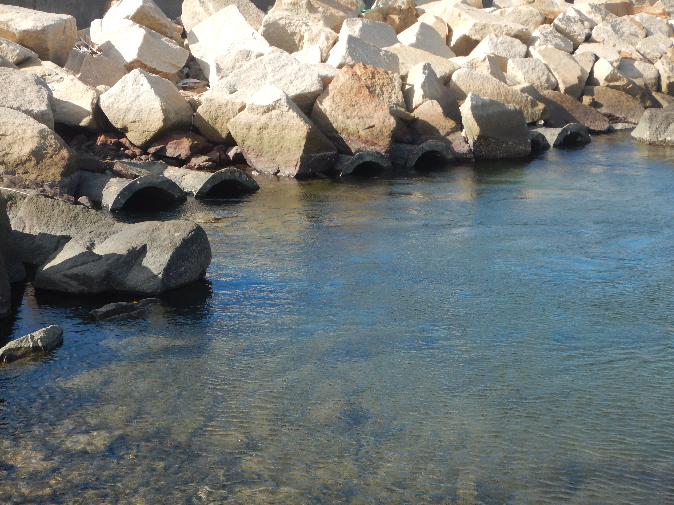  南港野鳥園の湿地と海域を繋ぐ導水管
図4.1-50 咲洲西護岸と南港野鳥園

4.1.8 参考資料
今吉紘頌・遠藤徹(2017)大阪南港野鳥園北池干潟の窒素収支に着目した水質浄化機能の持続性評価.平成29年度土木学会関西支部年次学術講演会,Ⅶ-10.
金子健司・豊原哲彦・藤田種美・米田佳弘・中原紘之(2007)大阪湾の人口護岸上に形成された海藻の維持と高密度に生息するウニ類の摂餌活動.日本水産学会誌,73(3),443-453.
川井浩史(2023)第2回 ブルーカーボンと藻場生態系の役割.(一財)環境イノベーション情報機構 https://www.eic.or.jp/library/wind/002/
環境省 生物多様性の観点から重要度の高い海域
https://www.env.go.jp/nature/biodic/kaiyo-hozen/kaiiki/index.html
草加耕司(2007)クロダイによる養殖ノリの摂餌試験.岡山県水産試験場報告,22,15-17.
三好真千・上月康則・三好順也・山口佳奈子・宮地由紀・村上仁士(2007)大阪湾湾奥でのワカメ育成とその循環的利用に関する実験.海洋開発論文集,23,949-954.
村田昌一(2005)海藻加工品総論,第11章.全国水産加工品総覧,東京光琳,503-505.
小野叶佳・池本敦(2025)秋田県で利用される海藻類の成分・機能と嗜好性.秋田大学教育文化学部研究紀要,80,1-7.
島袋寛盛(2017)日本産温帯性ホンダワラ属 4回目,タマハハキモク.海洋と生物,39,500-505.
徳島県水産課・徳島県水産研究所(20147)鳴門わかめ虎の巻.pp.10.
海の自然再生ワーキンググループ(2007)順応的管理による海の自然再生.pp.294.
矢持進・柳川竜一・橘美典(2003)大阪南港野鳥園湿地における物質収支と水質化機能の評価.海岸工学論文集,50,1241-1245.
※資料中の地図に出典の明記がない図4.1-13～27については、国土地理院発行2500分1数値地図もしくは空中写真を用いて、カシミール3D(http://www.kashmir3d.com/)を用いて作成した。

